KA220-VET Bendradarbiavimo partnerystė profesinio mokymo srityje
Projekto numeris: 2021-1-TR01-KA220-VET-000032970
Brangus skaitytojau,
Klinikinės elektrostimuliacijos svarba kineziterapijoje ir reabilitacijoje (CK4Stim) yra KA220-VET – bendradarbiavimo partnerystė profesinio mokymo ir mokymosi srityje projektas, remiamas Turkijos nacionalinės agentūros. Projektas yra pagrįstas elektrostimuliavimu ir bus įgyvendintas per 30 mėnesių bendradarbiaujant šešioms institucijoms iš Turkijos ir ES. Chatajaus Mustafos Kemalio universitetas (HMKU - Turkija), Baškento universitetas (BU - Turkija), Suleymano Demirelio universitetas, (SDU - Turkija), Krajovos universitetas (UCV - Rumunija), Šiaulių valstybinė kolegija (ŠVK - Lietuva) ir Tartu sveikatos priežiūros kolegija (THCC – Estija) yra Pamukalės universiteto (PAU – Turkija) koordinuojamo projekto partneriai.
Antrasis tarptautinis CK4Stim susitikimas įvyko 2022 m. spalio 25–26 dienomis Europo viešbutyje, Krojovoje, Rumunijoje. Visi partneriai dalyvavo susitikime. Nilüfer ÇETİŞLİ-KORKMAZ, Ahmet KUTLUHAN, Betül SÖYLEMEZ ir Fatma Nur ALÇIN (PAU), Ligia RUSU, Eva ILIE ir Mihai Robert RUSU (UCV), Esra DOĞRU-HÜZMELİ (HMKU), Zeliha Özlem YÜRÜK (BU), Mehmet DURAY (SDU) ir Dovydas GEDRIMAS (ŠVK) buvo atvykę į šalį. Fatih CETİŞLİ, Arzum IŞITAN ir Furkan BİLEK (PAU), Vaida ALEKNAVICIUTE-ABLONSKE (ŠVK) ir Kirkke REISBERG iš THCC (prie prisijungė tik spalio 26 d.) susitikime dalyvavo nuotoliu. Esra DOĞRU-HUZMELİ taip pat atstovavo Turkijos Kineziterapeutų Asociacijai, o Eva ILIE atstovavo Rumunijos Kineziterapeutų Asociacijai. Susitikime buvo apžvelgtos visos veiklos, vykdytos per pirmuosius 6 mėnesius projekto mėnesius, taip pat nustatyti strateginiai tikslai.
Spalio 24 dieną (dieną prieš susitikimą), įvyko PAU Rektoriaus Prof. MD. Ahmet KUTLUHAN ir UCV Prorektoriaus Prof. Eng.PhD. Dan SELISTEANU, susitikimas UCV. Po rektorių Ahmet KUTLUHAN ir Dan SELISTEANU susitikimo, visa projekto komanda buvo pakviesta į susitikimų salę. Akcentuojant tarptautinį bendradarbiavimą, buvo išreikštas susidomėjimas projekto rezultatais ir noras bendradarbiauti naujuose projektuose. Po apsilankymo buvo organizuotas kelionė į UCV tyrimų centrus, laboratoriją nutarta aplankyti kitą dieną, spalio 25 d., 10:30 val.
Spalio 25 dieną, Tarptautinio projekto susitikimas prasidėjo trumpais pranešimais ir sveikinimo žodžiais, kuriuos tarė projekto koordinatorė Nilüfer ÇETİŞLİ-KORKMAZ, po jos pasisakė Prof. PT.PhD. Ligia RUSU ir Ahmet KUTLUHAN (Pamukkale universiteto rektorius). Sveikinimo kalbose tiek Ligia RUSU, tiek Ahmet KUTLUHAN linkėjo sėkmės visai projekto komandai. Antrajame tarptautinio projekto susitikime (TPM) buvo įvertintos ir pristatytos pirmojo TPM metu sudarytų planų rezultatų ataskaitos, išanalizuoti 1-ojo projekto etapo (WP1) rezultatai ir planuoti 2-ojo projekto etapo (WP2) tiksliniai etapai.
Pirmąjame projekto etape (WP1) buvo tęsiama specifinių kineziterapeutų mokymo poreikių analizė, tokiu būdu siekiant sutelkti dėmesį į svarbiausius jų profesinio tobulėjimo poreikius. Šiam tikslui partneriai parengė klausimyną. Krajovos universitetas (UCV), Süleyman Demirel universitetas (SDU) ir Pamukkale universitetas (PAU) bendradarbiavo sudarant klausimyną. Jau 1-ajame TPM etape visi projekto partneriai diskutavo apie klausimyno turinį, kuris buvo sudarytas atsižvelgiant į elektrostimuliacijos (ES) metodą ir taikomus parametrus, taip pat analizuojant literatūros šaltiniuose teikiamą informaciją. Klausimyną sudarė 19 klausimų ir buvo skirtas nustatyti žinių, įgūdžių, taikymo ir požiūrio aspektus, susijusius su ES metodais, taikomais kineziterapijos ir reabilitacijos įvertinimo bei gydymo programose. Apklausa buvo anoniminė, todėl informacija apie respondentus nebuvo renkama. Klausimynas buvo parengtas anglų kalba ir išverstas į turkų, rumunų, estų ir lietuvių kalbas. Partneriai pasidalino klausimynu su savo šalies kineziterapeutas naudodami ”Google Forms" ir el. paštą. Visi partneriai koordinavo su savo nacionalinėmis Kineziterapeutų Asociacijomis.
Klausimyno statistinės analizės paketas buvo parengtas SDU partnerio. Visi projekto partneriai surinko duomenis, tinkamai užpildė statistinės analizės paketą ir parašė ataskaitą. Visas projektas buvo atsakingas už tarptautinę ataskaitą, ją koordinavo SDU ir UCV universitetai. Iš viso 203 kineziterapeutai užpildė klausimyną. Tyrime dalyvavo 95 kineziterapeutai iš Turkijos, 30 iš Rumunijos, 31 iš Lietuvos ir 47 iš Estijos.
Spalio 25 dieną, Mehmet DURAY pristatė tarptautinę ataskaitą, kurią koordinavo SDU ir UCV (Ligia RUSU, Mehmet DURAY, Evy ILIE). Diskutuojant apie ataskaitos rezultatus buvo nustatyta, kad visų partnerių šalių, dalyvavusių apklausoje, kineziterapeutų žinių, įgūdžių, požiūrių ir taikymo lygiai, susiję su elektrostimuliacijos taikymu, yra nepakankami. Nors visi partneriai apgailestavo dėl šių rezultatų, buvo reikšminga nustatyti svarbią, projekto tikslui skirtą problemą ir pabandyti ją išspręsti. Anketos rezultatai parodė, kad kineziterapeutai mažiausiai žinių turi apie denervuotų raumenų stimuliaciją. Nors elektrostimuliacija yra labia svarbi sporto reabilitacijoje, buvo nustatyta, kad kineziterapeutai per mažai jos taiko. Nors elektrostimuliacijos parametrai, taikomos reabilitacijos metu turi būti nuolat koreguojami, deja, pastebėta, kad dauguma kineziterapeutų visa gydymą tęsią su pradiniais elektrostimuliacijos parametrais. Be tarptautinės ataskaitos, buvo išnagrinėti kiekvienos partnerės šalies kineziterapeutų atsakymai ir nustatyta, kad kineziterapeutams reikalinga specialistų pagalba elektrostimuliacijos srityje.
Po pranešimų buvo aplankytos UCV institutai ir laboratorijos. Tai buvo ypač reikšmingos vietos, kuriose mokomi kineziterapijos ir reabilitacijos programų bakalauro ir magistrantūros studentai, taip pat mokslinių tyrimų centrai. Ypač įdomios buvo virtualios realybės ir eisenos analizės laboratorijos.
Tarptautinio susitikimo metu, atsižvelgiant į anketos rezultatus, priimti sprendimai ir atliktas darbas apibendrinti punktais pateiktais žemiau:
- Nuspręsta parašyti knygų skyrius, kurie atlieptų kineziterapeutų žinių stoką.
- Kiekvienas skyrius buvo skirtas kiekvienam partneriui akademikui ekspertui, o kiekvienam moduliui buvo paskirtas koordinatorius.
- Autoriai / partneriai buvo paprašyti pateikti kiekvieno skyriaus pristatymą.
- Nuspręsta kiekvieną knygos skyrių filmuoti atskirai.
- Knygų skyriai bus pristatomi tarptautiniams ir nacionaliniams skaitytojams.
- Pristatymai vyks tik anglų kalba.
- Projekto rezultatams ir pasiekimams skleisti numatyti kongresai ir susitikimai.
- Pokyčiams sekti buvo parengta svetainė, o „Twitter“, „Instagram“ ir „Facebook“ paskyros bus naudojamos bendravimui su skaitytojais.
Galite sekti CK4Stim projekto raidą, kur visi projekto rezultatai bus rengiami kaip atviros prieigos naujienlaiškiai, kurie bus rengiami kas 6 mėnesius.
Susipažinkime su elektros stimuliacijos pritaikymo kineziterapijoje ir reabilitacijoje standartizavimui, variacijai ir įrodymais pagrįstiems tyrimams paremti.
Projekto partneriai:
Pamukalės Universitetas, TURKIJA
prof. Ahmet utluhan MD (teisinis atstovas)
prof. dr. Nilufer Cetisli-Kokmaz, KNZ (projekto koordinatorė)
atestuotas inžinierius, prof. dr. Fatih Cetisli.
mgr., prof. dr. Arzum Isitan.
mgr. Furkan Bilek, KNZ Asist.Prof. (kaip stebėtojas, doktorantas)
mgr. Fatma Nur ALCIN, KNZ (kaip stebėtojas doktorantas)
mgr. Betul SOYLEMEZ, KNZ (kaip stebėtojas doktorantas)
Krajovos Universiteta, RUMUNIJA
prof. dr. Rusu Ligia, M.D.
asist. prof. Ilie Eva Nicoleta
asist. prof. Rusu Mihai Robert
Baškento Universitetas, TURKIJA
prof. dr. Zeliha Ozlem Yuruk KNZ
Chatajaus Mustafos Kemalio Universitetas, TURKIJA
prof. dr. Esra Dogru-Huzmeli, KNZ
Suleymano Demirelio Universitetas, TURKIJA
dr. Mehmet Duray, KNZ
Šiaulių Valstybinė Kolegija, LIETUVA
dr. lekt. Vaida Aleknavičiūtė-Ablonskė, KNZ.
mgr. lekt. Dovydas Gedrimas, KNZ
Tartu Sveikatos Priežiūros Kolegija, ESTIJA
mgr. lekt. Kirkke Reisberg, KNZ
Partneriai (alfabeto tvarka)
Estijos kineziterapeutų asociacija
Lietuvos kineziterapeutų asociacija
Rumunijos kineziterapeutų draugija
Turkijos kineziterapeutų asociacija
Kontaktai:
Projekto rezultatus ir naujienas galite sekti internetinėje svetainėje:
Galite užduoti klausimus ir rasti daugiau informacijos
CK4Stim Projekto el.paštas: ck4stim.2022@gmail.com
CK4Stim Projekto Facebook puslapis: https://www.facebook.com/CK4Stim-109320221807989/
CK4Stim Projekto Twitter puslapis: https://twitter.com/ck4stim
CK4Stim Projekto Instagram puslapis: https://www.instagram.com/ck4stim
Naujienos:
http://haber.pau.edu.tr/Haber/paunun-projesi-125-proje-arasindan-destek-almaya-hak-kazanan-21-projeden-biri-oldu
http://haber.pau.edu.tr/Haber/paunun-projesi-fizyoterapi-ve-rehabilitasyon-alaninda--klinik-anahtar-olacak
https://www.instagram.com/p/CeokLnno45d/?igshid=YmMyMTA2M2Y=
https://www.etis.ee/Portal/Projects/Display/ea972e08-ddc4-4f09-929f-6a6298812f60
https://www.nooruse.ee/et/teadus-ja-arendustegevus/projektid/kaimasolevad-rahvusvahelised-projektid
https://et-ee.facebook.com/ttktartu/
https://www.facebook.com/152299624797353/posts/5897565936937331/
https://svako.lt/lt/naujienos/pirmasis-erasmus-bendradarbiavimo-partnerystes-projekto-susitikimas-turkijoje
http://efl.ee/rahvusvaheline-projekt/
Nuotraukos:
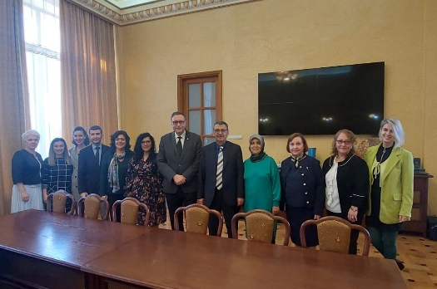 |  |  |  | 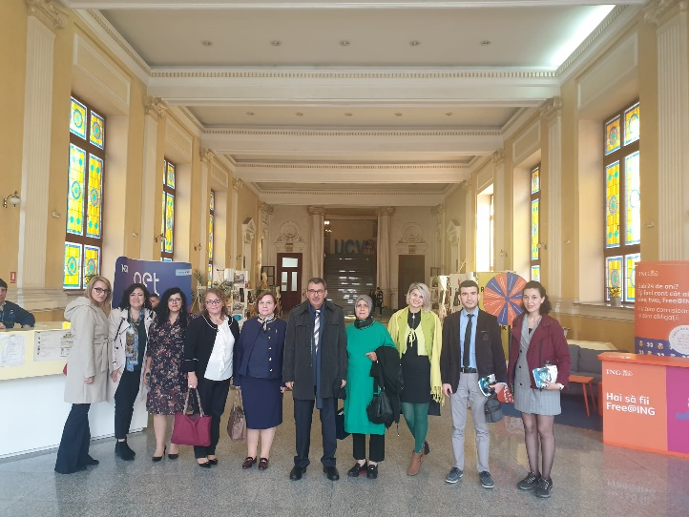
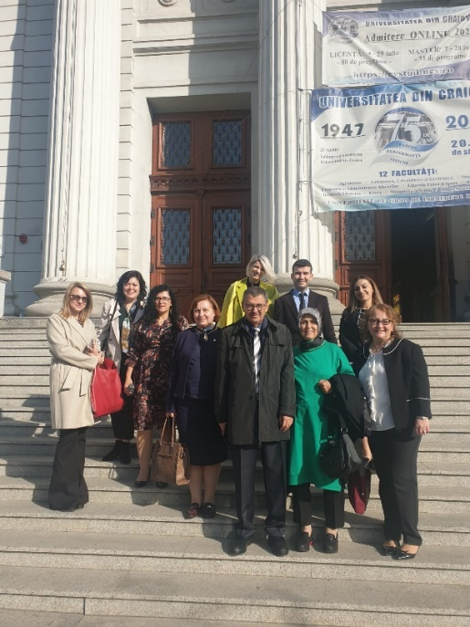 |  |  |  | 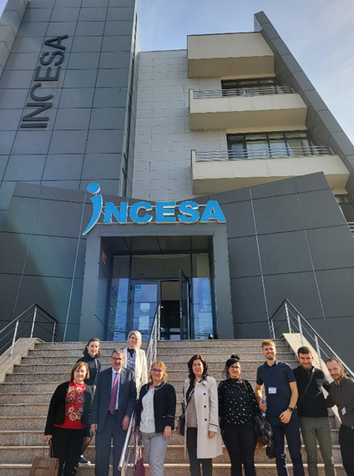
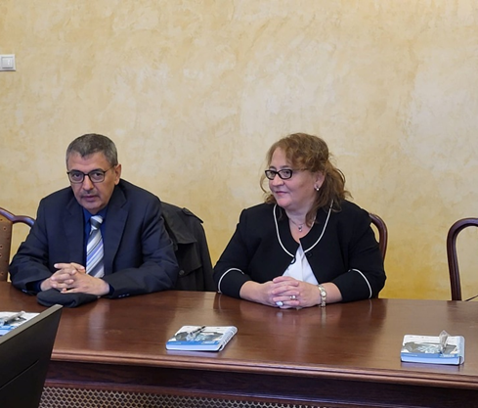 |  |  |  | 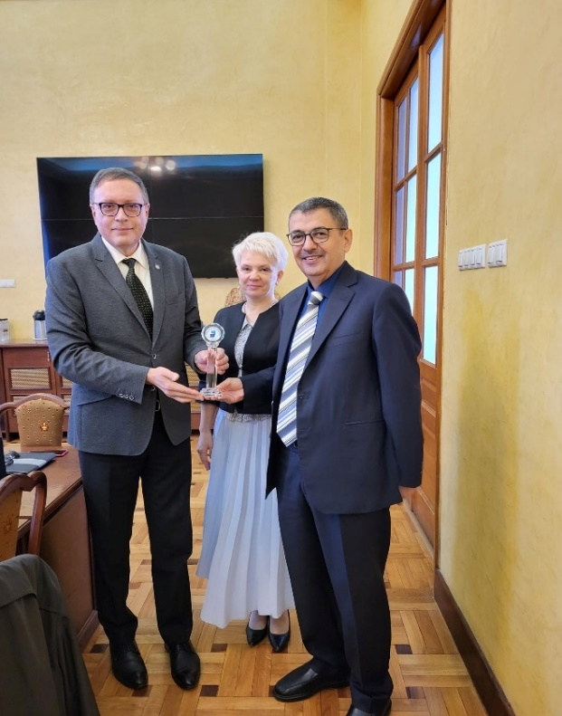
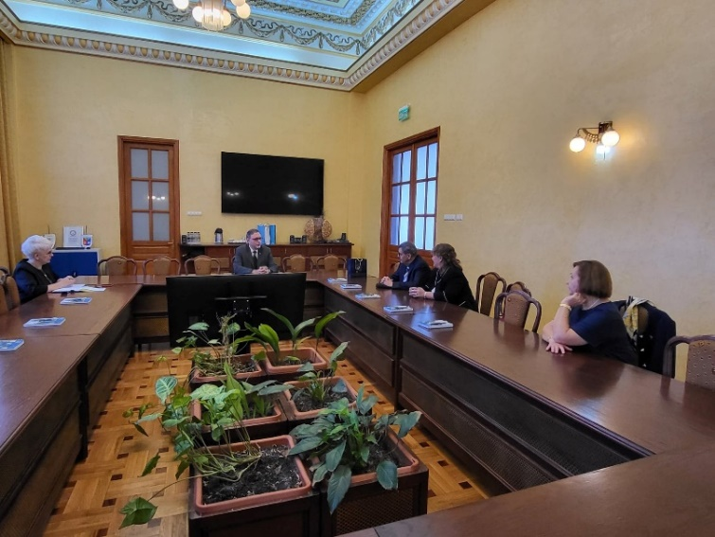 |  |  |  | 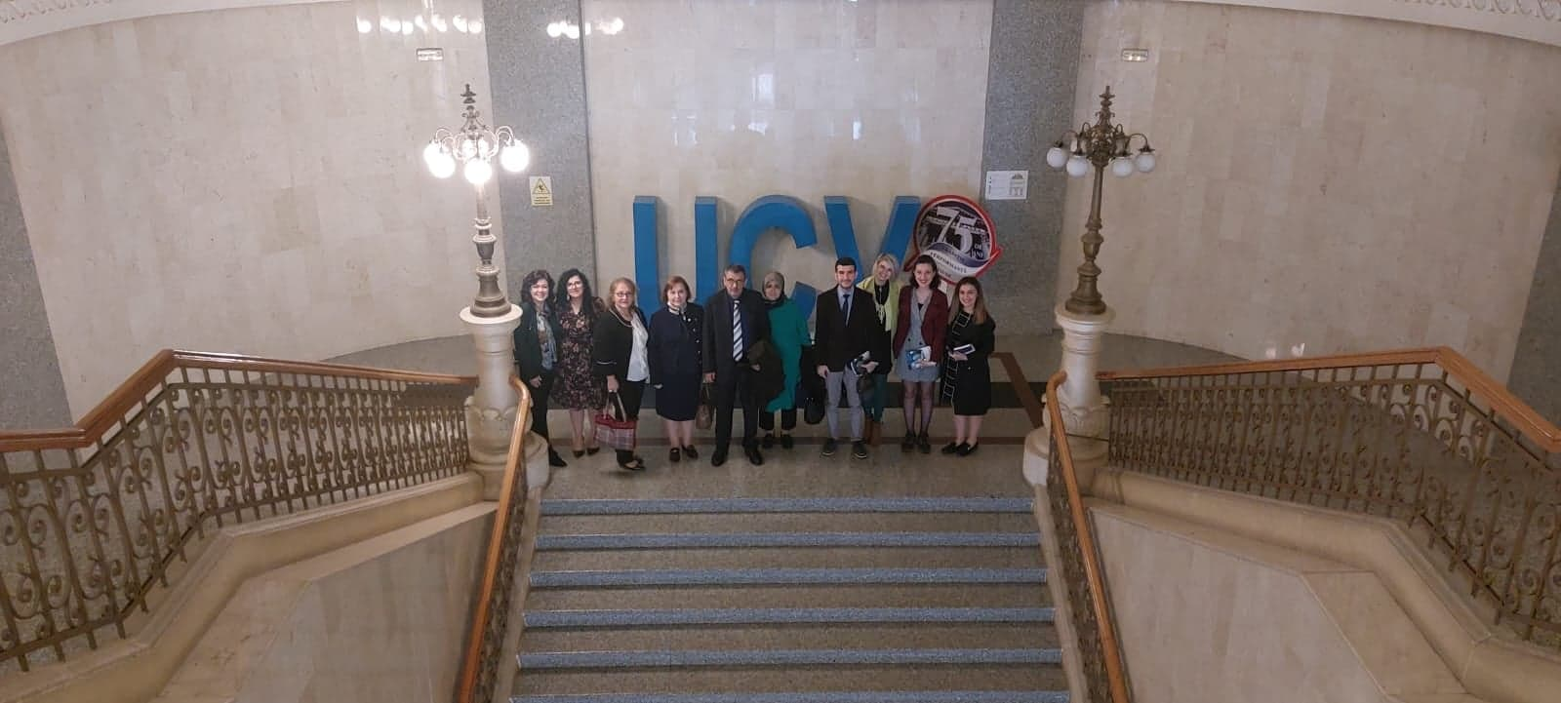
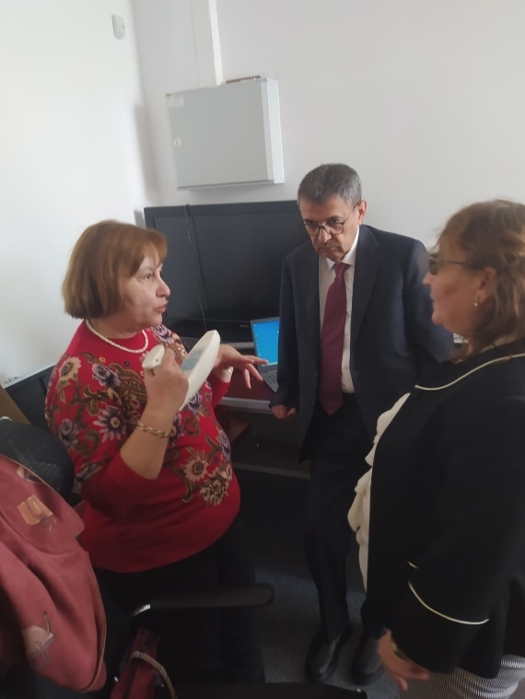 |  |  |  | 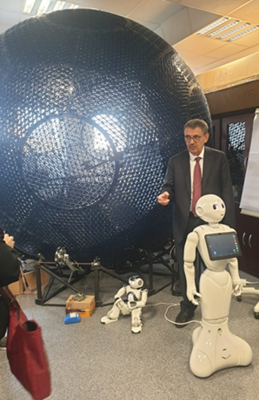
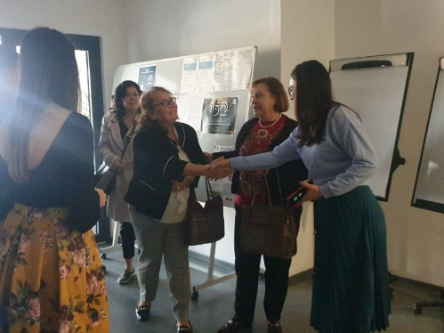
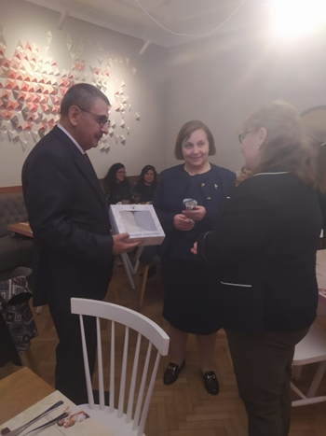 |  |  |  | 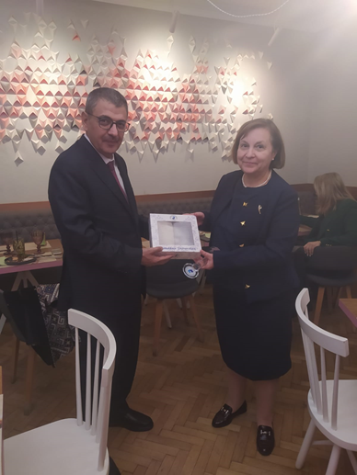
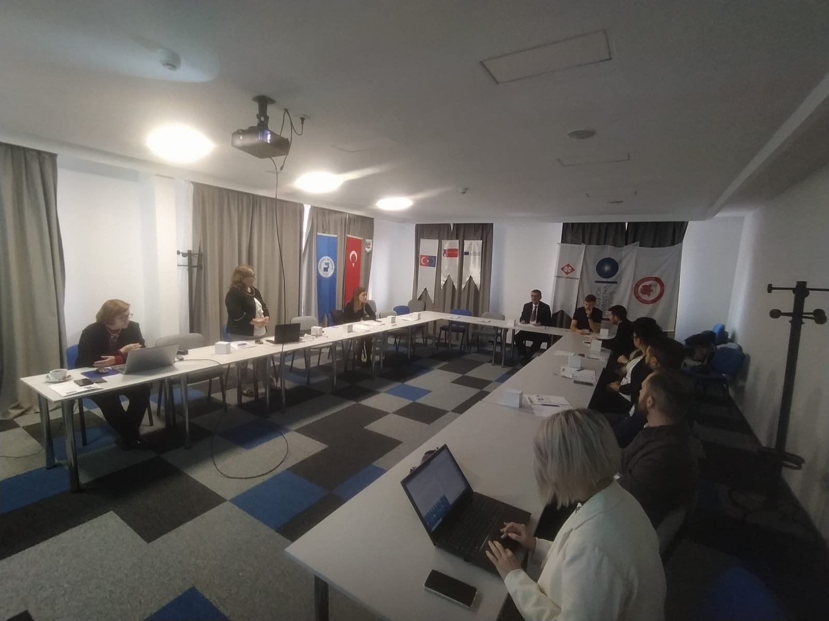 |  |  | 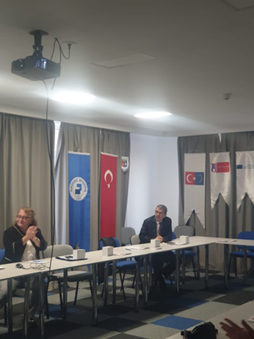
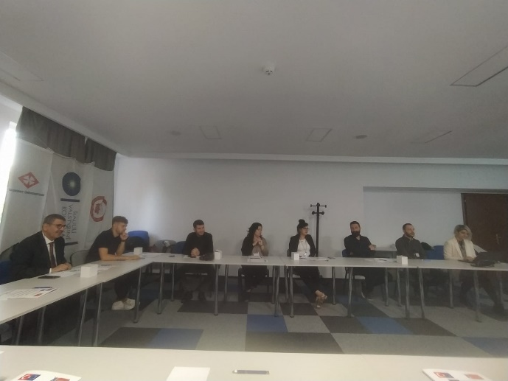 |  |  |  | 